PRESSEINFORMATION 06/2026
Hannover, 15. April 2026

Neue Lebenszyklusuntersuchung belegt Zertifizierbarkeit und Wirtschaftlichkeit

Ganzheitlich bewertet: Kalksandstein-Mehrfamilienhaus erfüllt DGNB-, BNG- und QNG-Anforderungen
Hannover – Der Bundesverband Kalksandsteinindustrie e.V. legt mit der Fachpublikation „Ganzheitliche Nachhaltigkeitsbewertung eines Kalksandstein-Mehrfamilienhauses nach DGNB, BNG und QNG“ den zweiten Teil seiner Lebenszyklusuntersuchung vor. Nach dem bereits veröffentlichten Nachweis der QNG-Konformität analysiert die neue Studie die Nachhaltigkeitsqualität eines realisierten Mehrfamilienhauses systematisch auf Gebäudeebene.

Autoren sind der LCA-Experte Dr. Sebastian Pohl (LCEE, Darmstadt) sowie Zakaria Istanbuly (stv. Leiter der Forschungsvereinigung Kalk-Sand e.V., Hannover), der bereits die zugrunde liegende Ökobilanzstudie verantwortet hat. Untersucht wurde ein dreigeschossiges Mehrfamilienhaus im Effizienzhaus-40-Standard anhand eines detaillierten Pre-Checks nach den Systemen der Deutschen Gesellschaft für Nachhaltiges Bauen (DGNB) und des Bewertungssystems Nachhaltige Gebäude (BNG).

Zertifizierbar und QNG-konform

Das zentrale Ergebnis: Das Gebäude kann sowohl nach DGNB als auch nach BNG zertifiziert werden. Damit sind die allgemeinen Anforderungen für das Qualitätssiegel Nachhaltiges Gebäude (QNG) erfüllt. Auch die besonderen QNG-Anforderungen – etwa zu Treibhausgasemissionen, Primärenergiebedarf, Schadstoffvermeidung und nachhaltiger Materialgewinnung – werden eingehalten. Von überragender Bedeutung für Projektentwickler, Wohnungswirtschaft und Bauherren: die Förderfähigkeit im Programm „Klimafreundlicher Neubau“ ist gegeben.

In der Lebenszyklusbetrachtung über 50 Jahre liegt das Treibhauspotenzial bei 21,7 kg CO₂-Äquivalent pro m² und Jahr und damit unter dem QNG-Grenzwert von 24 kg. Der Bedarf an nicht erneuerbarer Primärenergie beträgt 75 kWh pro m² und Jahr – ebenfalls deutlich unter dem Referenzwert von 96 kWh.

Ökologie und Wirtschaftlichkeit im Einklang

Neben der ökologischen Qualität wurden auch die Lebenszykluskosten untersucht. Im DGNB-System erreicht das Gebäude im Kriterium „Gebäudebezogene Kosten im Lebenszyklus“ die maximale Punktzahl. Ein Vergleich mit einer funktional äquivalenten Holzbauvariante zeigt: Die Herstellungskosten der Kalksandstein-Variante liegen rund 13 Prozent niedriger. Auch über 50 Jahre ergibt sich ein signifikanter Kostenvorteil.

Zudem zeigt die Analyse positive Effekte der massiven Bauweise bei sommerlichem Wärmeschutz, Schallschutz, Innenraumluftqualität und Klimaresilienz.

Planungssicherheit für die Marktpartner

„Die Ergebnisse geben unseren Marktpartnern Orientierung und Sicherheit“, erklärt Roland Meißner, Geschäftsführer des Bundesverbandes Kalksandsteinindustrie e.V. „Wir zeigen mit einer systematischen Analyse, dass sich Nachhaltigkeitsanforderungen, Zertifizierbarkeit und Wirtschaftlichkeit in der Kalksandsteinbauweise verlässlich verbinden lassen. Das schafft Vertrauen – gerade im Hinblick auf Förderfähigkeit und langfristige Investitionsentscheidungen.“

Mit der vorliegenden Untersuchung stellt der Verband Planenden, Wohnungswirtschaft und Bauherren eine fundierte Grundlage für nachhaltige Neubauprojekte im mehrgeschossigen Wohnungsbau zur Verfügung. Die Ergebnisse unterstreichen zugleich die Validität des 2025 eingeführten Kalksandstein-Nachhaltigkeitsgütesiegels und bieten Marktpartnern eine zusätzliche Orientierung bei der Einordnung nachhaltiger Bauweisen.

Die Publikation „Ganzheitliche Nachhaltigkeitsbewertung eines Kalksandstein-Mehrfamilienhauses nach DGNB, BNG und QNG“ steht kostenfrei zum Download bereit: www.kalksandstein.de.

Zeichen: 3.440

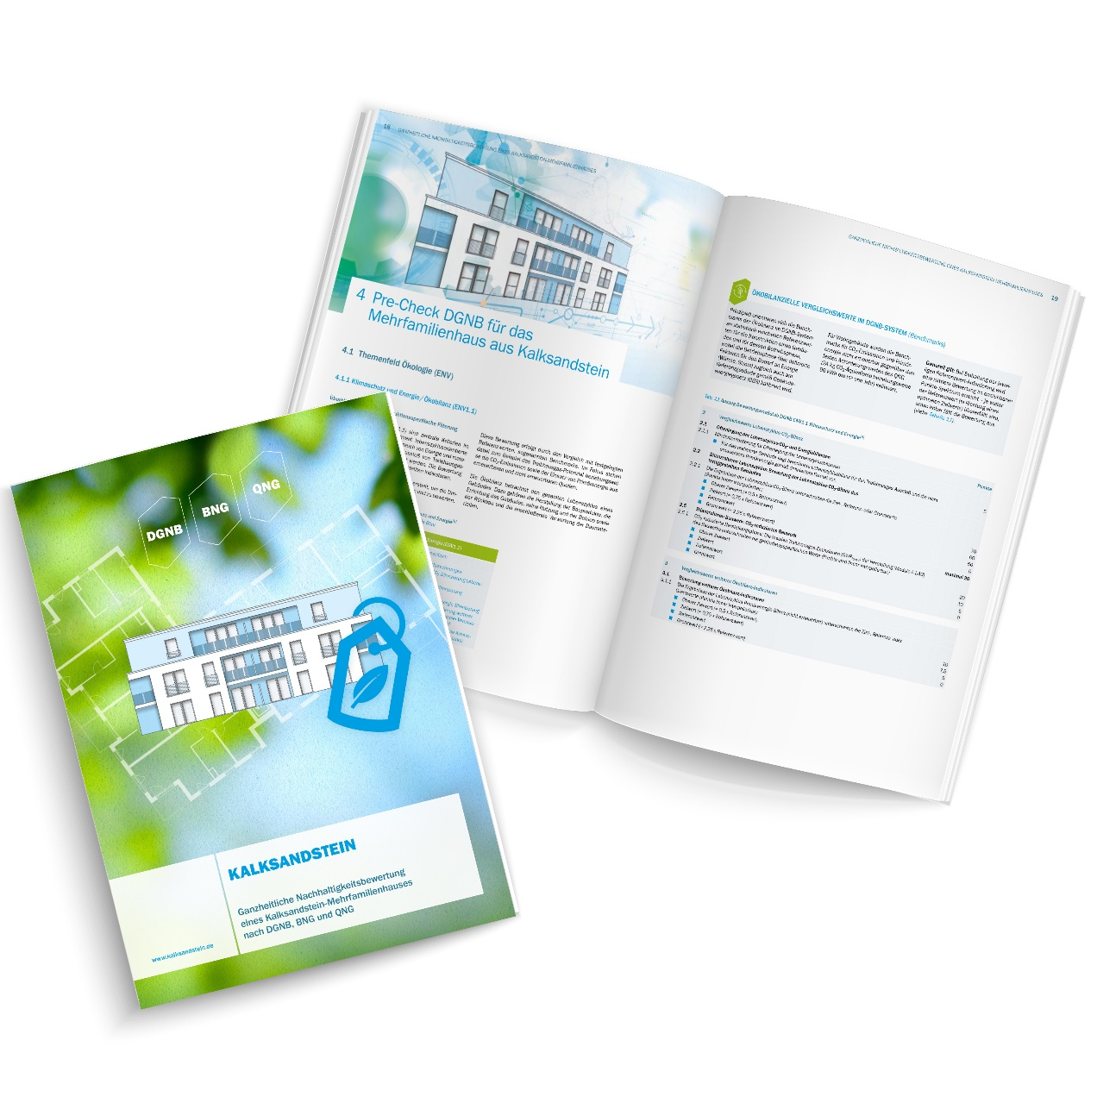

BILD 01:

Titel: Der Bundesverband Kalksandsteinindustrie e.V. legt mit der Fachpublikation „Ganzheitliche Nachhaltigkeitsbewertung eines Kalksandstein-Mehrfamilienhauses nach DGNB, BNG und QNG“ den zweiten Teil seiner Lebenszyklusuntersuchung vor. Nach dem bereits veröffentlichten Nachweis der QNG-Konformität analysiert die neue Studie die Nachhaltigkeitsqualität eines realisierten Mehrfamilienhauses systematisch auf Gebäudeebene. Die Publikation steht unter www.kalksandstein.de zum Download zur Verfügung.
Foto: Bundesverband Kalksandsteinindustrie e.V.

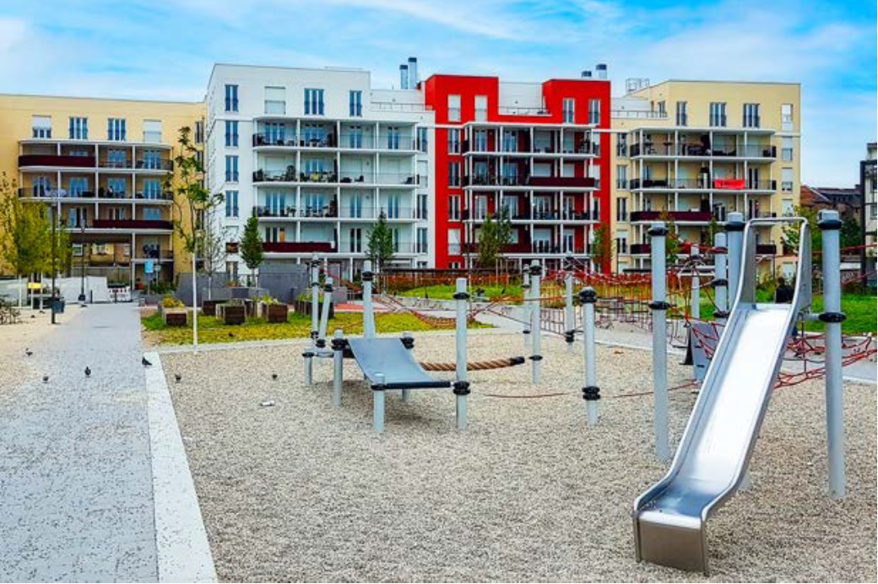

BILD 02:

Titel: Mehrgeschossige Wohngebäude aus Kalksandstein können grundsätzlich sowohl nach DGNB als auch nach BNG zertifiziert werden, wie eine aktuelle Lebenszyklusanalyse anhand eines dreigeschossigen Mehrfamilienhauses im Effizienzhaus-40-Standard bewiesen hat. Anhand eines detaillierten Pre-Checks nach den Systemen der Deutschen Gesellschaft für Nachhaltiges Bauen (DGNB) und des Bewertungssystems Nachhaltige Gebäude (BNG) haben Dr. Sebastian Pohl und Zakaria Istanbuly die Nachhaltigkeitsqualität eines realisierten Mehrfamilienhauses systematisch auf Gebäudeebene ermittelt.
Foto: Unika GmbH

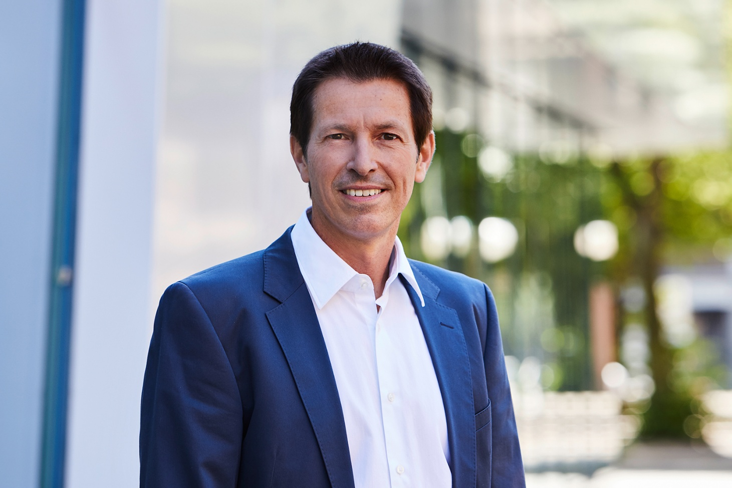

BILD 03:

BILD 03:

Titel: „Die Analyse belegt, dass sich Nachhaltigkeitsanforderungen, Zertifizierbarkeit und Wirtschaftlichkeit mit Kalksandstein verlässlich verbinden lassen. Das schafft Planungssicherheit – gerade im Hinblick auf Förderung und Investitionen“, unterstreicht Roland Meißner, Geschäftsführer des Bundesverbands Kalksandsteinindustrie e.V. den Mehrwert der neuen Fachpublikation.
Foto: Bundesverband Kalksandsteinindustrie e.V. / Henning Stauch

Über den Bundesverband Kalksandsteinindustrie e.V.:
Der Bundesverband Kalksandsteinindustrie e.V. (BV KSI) mit Sitz in Hannover vertritt die wirtschafts- und sozialpolitischen Interessen von 68 Kalksandsteinwerken im Bundesgebiet. Mit einem Organisationsgrad von über 95 % ist er das Sprachrohr der zweitgrößten deutschen Mauersteinindustrie. Das wirtschaftspolitische Aufgabenspektrum reicht von wirtschaftlichen über technische bis hin zu rechtlichen Themen. So arbeitet der BV KSI beispielsweise in zahlreichen Gremien im Normungsbereich mit. Sozialpolitisch stehen die Zusammenarbeit mit den Berufsgenossenschaften sowie die Unterstützung bei Tarifverhandlungen im Vordergrund. Seit der Gründung im Jahr 1900 ist es das Ziel des Verbandes, die Interessen seiner Mitgliedsunternehmen zu bündeln, zu unterstützen sowie neue Perspektiven zu eröffnen.

